西工大计算机学院高级语言程序设计
实 验 报 告
学号： 2017302341 姓名： 谢元昊 班级： 10011703
课程名称 | 高级语言程序设计 | 实验课次 | Java第1次  或者UML第x次
实验项目 | 实验二 面向对象的编程技术 | 实验时间 | 2019/04/13
指导老师评议 | 成绩评定：（满分为2分）  指导教师评语：  指导教师签名：
实验内容（要求、算法、步骤和方法） | 请参见 实验说明书
实  验  结  果 | 具体代码请参见附件中电子版的java源程序。源程序的简要说明如下：  ------------------------------------------------------------  Java实验：  TestClass.java —— xxx  说明：上机作业源程序  UML实验:  xxx.mdl ----xxxx  说明:  ------------------------------------------------------------  实验结果:(实验要求中需要书面回答的内容)  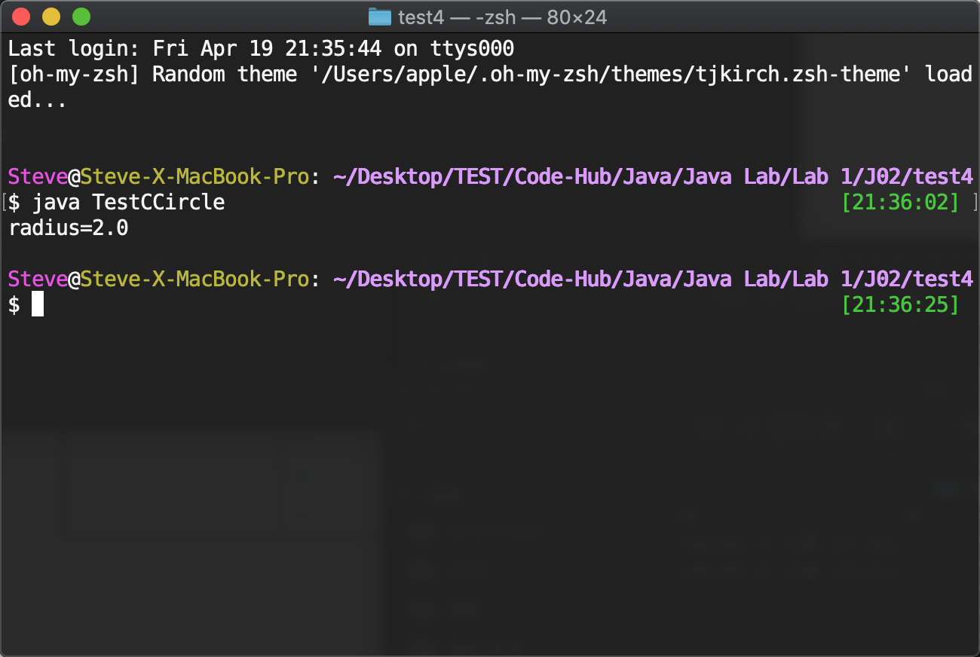  计算面积：  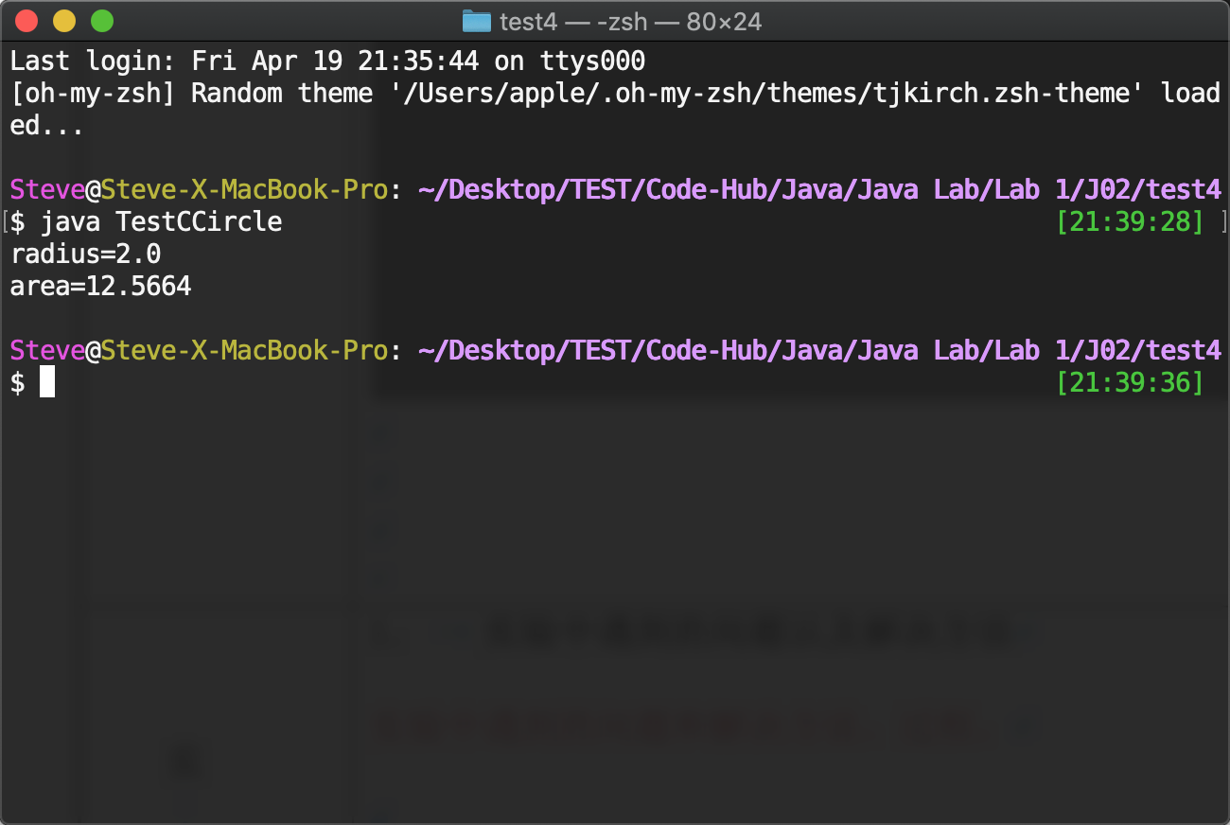  思考问题：源程序见TestCCircle.java  - 可以,命名不同,使用时在main之前import所用的类名  - 添加Final修饰符  - 4.构造方法：  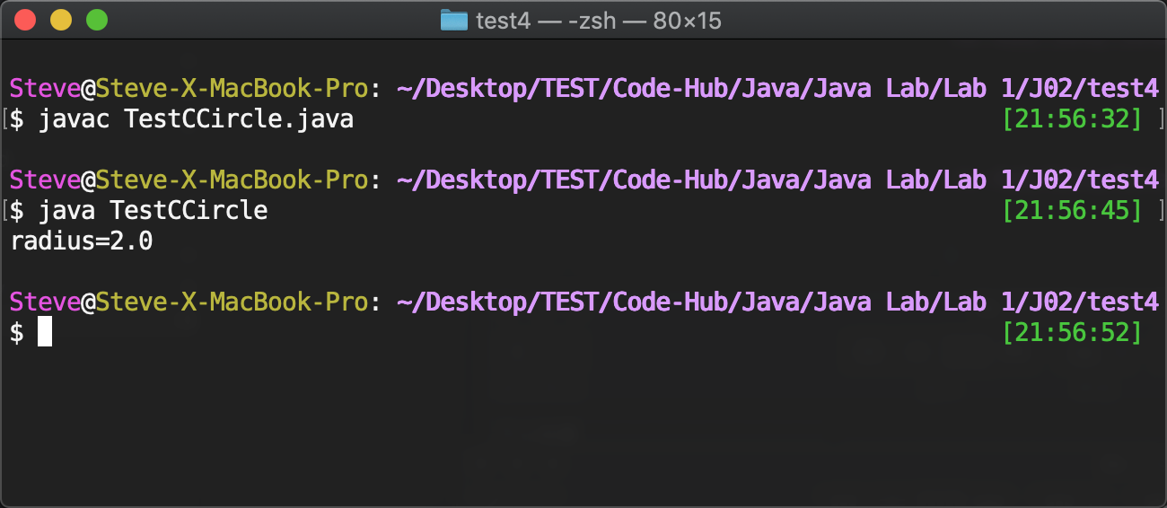  上机作业：Book.java  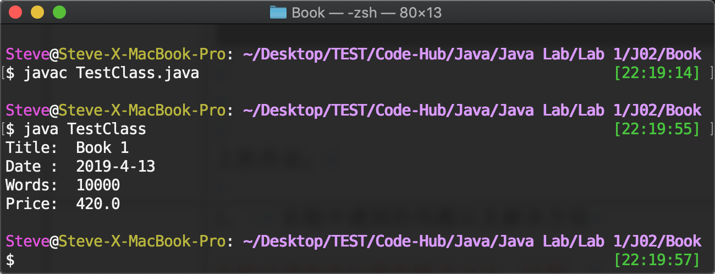
实 验 心 得 体 会 | - 实验中遇到的问题以及解决方法  构造方法  public CCircle(double r){  radius=r;  area=getArea();  }  - 实验体会  掌握了构造方法的使用，提高了编程能力。

